Детско- родительские отношения; взаимодействие педагога и родителей с детьми с проблемами в поведении

Программа родительского просвещения

«Я и мой ребенок»

Составила: Педагог – психолог

МБДОУ № 2 с.Некрасовка

Хабаровского муниципального района

Хабаровского края

Ветюгова Валентина Владимировна

«Есть много сторон детской жизни,

Глубоких и серьезных переживаний,

Которые ищут выхода, и, не находят его,

Остаются скрытыми, давят на психику,

Становятся источником страхов,

Капризов, непонятных заболеваний»

С.Т. Шацкий

Социализация ребёнка проходит в тесном контакте с воспитывающими взрослыми, от качества общения зависит полноценное развитие личности ребёнка и его положительное эмоциональное самочувствие. К сожалению, непонимание потребностей ребёнка взрослыми, как родителями, так и воспитателями, приводит к постоянному накоплению у детей неудовлетворённости, общей апатии, исчезновению интереса к занятиям, угасанию познавательной мотивации. Кроме этих проблем у ребёнка возникает масса проблем во взаимодействии со сверстниками, особенно в старших группах. Ребёнка мучают возрастные страхи, о которых он не может рассказать ни в детском саду, ни дома. Переживания ребёнка редко волнуют взрослых, они не придают им особого значения в понимании поступков и в поведении ребёнка, а также своей роли в них.

Неблагоприятные условия жизни в семье, занятость родителей, отсутствие психолого – педагогических знаний у воспитывающих взрослых накладывает отпечаток на развитие эмоциональной сферы ребёнка и приводит к возникновению эмоционального неблагополучия у детей.

Под эмоциональным неблагополучием понимается устойчивое отрицательное эмоциональное самочувствие ребёнка, возникающее в различных ситуациях и связанные с ним формы отклоняющегося поведения (тревожности, агрессивности, застенчивости, замкнутости, детского негативизма, упрямства, капризы и другие).

Изучая научно – методическую литературу, посвящённую проблемам эмоционального неблагополучия детей - дошкольников и способов его коррекции, выявлено, что четкой грани между эмоциональным неблагополучием и нервнопсихическим здоровьем ребёнка нет.

Вопросы коррекции эмоциональных проблем дошкольников рассматривают как медицинские работники (детские психоневрологи, психотерапевты, психиатры), так и социальные педагоги, психологи и воспитатели, но все специалисты придерживаются мнения о том, что развитие ребёнка и влияние на него тесно связаны с благополучием, внутренней атмосферой, взаимоотношениями и образом жизни семьи. Коррекция эмоциональных проблем дошкольников не возможна без взаимодействия с семьёй воспитанников, которая предполагает обмен мыслями, чувствами, переживаниями, а также направлена на повышение психологической культуры родителей, формирование педагогических умений и навыков рефлексивного отношения к себе как к педагогам.

Поэтому работа педагога – психолога в детском дошкольном учреждении должна быть направлена на поиски эффективных форм взаимодействия с семьёй воспитанников. 5 Л.Н. Толстой говорил: «Каждый человек – алмаз, который может очистить и не очистить себя. В той мере, в которой он очищен, через него светит вечный свет. Стало быть, дело человека не стараться светить, а стараться очищать себя».

Взрослые должны научить ребёнка очищать себя от отрицательных переживаний, снимать психоэмоциональное напряжение, управлять своим поведением. Поэтому данная проблема требует пристального внимания со стороны всех воспитывающих ребёнка взрослых.

Актуальность программы и ее обоснование. Одна из наиболее частых причин обращения к психологу сегодня – это трудности, испытываемые родителями в воспитании детей. Так, например, с сентября 2022года по май 2023 года у 30% проведенных индивидуальных консультаций с родителями были связанны с темами поведенческих проблем ребенка и трудности, которые родители испытывают при их воспитании.

Актуальность работы по данной теме обуславливает и возросшее количество неполных семей, неблагополучных семей, семей с низким, а также высоким материальным уровнем, вечная занятость родителей, отсутствие эмоционального тепла, конфликтность в семьях воспитанников, отсутствие у родителей необходимых психолога – педагогических знаний и умений эффективного общения с детьми, ошибки в воспитании. Все это приводит к тому, что семья все больше и больше утрачивает воспитательную, коммуникативную и другие функции, а наряду с этим способствует возникновению эмоциональных проблем у детей уже в дошкольном возрасте.

Еще одной немаловажной причиной актуальности проблемы эмоционального неблагополучия дошкольников можно считать экологию. Ухудшение экологической обстановки приводит к осложнениям в развитии ребенка в пренатальный и перинатальный период его жизни, способствуют неблагоприятному течению беременности и родов. В нашем детском саду возросло детей с неврологической патологией: Это синдром дефицита внимания, гиперреактивностью, детской нервностью, а также появление проблем в поведении ребенка, трудности в развитии эмоциональной сферы личности.

С появлением проблем семейных и родительских отношений с детьми возникла необходимость разработать программу, которая будет способствовать нахождению эффективных путей оказания помощи родителям и детям в преодолении возникающих трудностей во взаимодействии друг с другом.

Таким образом разработка тренинговой программы «Познай себя и своего ребенка стала актуальной и необходимой для родителей нашего детского сада.

**Цель программы:** Улучшение и гармонизация отношений родителей с детьми на основе психологических знаний и нового опыта, полученного в результате работы группы.

**Задачи:**

* Создание благоприятного психоэмоционального климата для осознания родителями особенностей их взаимоотношений с детьми, формировать мотивацию к их изменению, а так же поиск апробированных новых способов поведения
* Информировать родителей об особенностях развития детей дошкольного возраста.
* Расширять возможности понимания себя и своих детей
* Освоить новые навыки взаимодействия родителей с ребенком на основе сотрудничества и партнерства.
* Формировать и развивать навыки рефлексии во взаимоотношениях с ребенком.

**Новизна** – применение в практике работы с родителями сочетания различных форм групповой работы.

Психолого – педагогическая программа «Познай себя и своего ребенка» это создание обстановки для саморазвития личности родителей и умения познать своего ребенка, его возможности, способности и желания.

Практическая значимость программы заключается в объединении усилий детского сада и семьи в решении проблем по психопрофилактике и коррекции отклонений в развитии эмоциональной сферы и связанных с ними форм отклоняющего поведения.

**Организация образовательного процесса.**

Участниками психолого –педагогической программы «Познай себя и своего ребенка» являются семьи – родители и дети посещаюшие МБДОУ № 2 с.Некрасовка Хабаровского района.

**Целевая группа. –** Родители и их дети.

Для реализации целей и задач программы используются следующие формы работы:

* Групповые консультации и собрания с родителями
* Тренинговые занятия с родителями и детьми
* Праздничные программы и семейные мероприятия

Групповые консультации и родительские собрания помогают:

* Определить категории проблем в семейных отношениях с детьми и осознать роль родителя и семьи в становлении ребенка как личности;
* Создать условия для благоприятного климата взаимодействия с родителями;
* Установить доверительные и партнёрские отношения с родителями.

Приемы и технологии работы:

* Психогимнастика (проигрывание этюдов помогает развивать умение распознавать, сопоставлять различные эмоциональные состояния, развивать координацию движений, чувства ритма, ориентировку в пространстве.
* Арттерапия в технике гештальттерапии (помогает ребенку и родителю овладеть символическими средствами передачи эмоциональных состояний, настроения, переживания личного мироощущения. Мироощущение ребенка и его родителей, их эмоциональный мир в арттерапии позволяет осмыслить себя в мире образов и цвете.
* Релаксационные техники способствуют снятию эмоционального напряжения, помогают обучить детей и родителей навыкам релаксации.
* Элементы телесно – ориентированной терапии- эти техники развивают контроль над телом, мышечным напряжением.
* Решение и проигрывание проблемных ситуаций позволяют проанализировать особенности взаимоотношений ребенка со взрослым
* Коммуникативные игры стимулируют развитие эффективных навыков общения взрослого и ребенка.
* Куклотерапия и сказкотерапия позволяют создавать эмоционально – положительное настроение, развивать воображение.

Сочетание данных методов позволяют воздействовать на все стороны эмоциональной сферы ребенка и родителя, а та же позволяют решать коррекционные задачи, делают совместную работу с детьми и их родителями более эффективной, способствуют не простому воспоминанию о пережитом, а творческой переработке пережитых впечатлений, комбинированию и построению новой деятельности, отвечающей вопросам, потребностям, впечатлениям ребенка и взрослого.

Сроки реалезации программы - 9 месяцев (учебный год)

Этапы реализации программы:

1. Констатирующий этап (сентябрь – октябрь 2023гг.)

- диагностический блок исследование семейных взаимоотношений родителей с детьми;

2. Формирующий этап (ноябрь2023 – апрель 2024г)

-информационный, развивающий блок, включающий групповые консультации и собрания для родителей, тренинговые занятия для родителей с детьми, семейные мероприятия

3. Контрольный этап (май 2024г) – исследование родительского отношения к детям после проведенных мероприятий.

Тематический план мероприятий

|  |  |  |  |
| --- | --- | --- | --- |
| №п\п | Направление работы | Программы и методики | Количество часов в год |
| 1 | Диагностический | 1.Диагностика родительских представлений, установок и родительского отношения  2.Диагностика детско - родительских отношений глазами родителя.  3.Диагностика детско – родительских отношений глазами детей.  4.Диагностика детско – родительских отношений в паре «родитель – ребенок» | 25 – 30 часов |
|  | Коррекционно – профилактический и досуговый блок. | Занятия с родительской группой.  Тема: «Познай себя», «Я и моя семья», «Я и семейные роли», «Я как родитель», «Я и мой ребенок».  Совместные занятия родителей и детей.  Тема: «Знакомство», «Мой внутренний мир». «Наши чувства» «Учимся решать конфликты», «Учимся эффективному общению», «Доверяй, но проверяй», «Владей собой», «Я и чувство одиночества», «Я и мое спокойствие», «Счастливого пути» | 2 раза в месяц по 4 часа |
| 2.1 | Профилактический блок | Собрание «Профилактика эмоциональных нарушений у детей». Семинар для родителей «Умеете ли вы общаться с вашим ребенком». Консультация «Роль семейного микроклимата в развитии детско – родительских отношений» | В раза в месяц 1 час |
| 2.2 | Досуговый блок | Досуг. «Осень к нам пришла», «Зов джунглей» «Новый год к нам спешит» «Защитники отечества», «Вместе с мамой». | 1раз в 3 месяц |

Результаты реализации программы

**Родители приобретают знания:**

* О способах установления позитивного эмоционального контакта
* О методах активного слушания и я – сообщениях
* О том, как говорить, чтобы дети слушали и слышали.
* О психологических особенностях своего ребенка, его потребностях и интересах.

**Родители приобретают навыки и смогут:**

* Применять полученные знания и умения для выстраивания позитивного эмоционального контакты с ребенком, проявлять «Эмоциональную близость»
* Научатся отслеживать связь между своими действиями и поведением ребенка, проявлять умеренную степень контроля
* Почувствовать себя более уверенно в роли родителя, быть более последовательными
* Освоить новые навыки взаимодействия с детьми на основе сотрудничества и партнерства
* Получать удовольствие от времени, проведенного с детьми.

**Дети смогут:**

* Найти новых знакомых и друзей
* Узнавать новые игры и упражнения и поучаствовать в них
* Научатся взаимодействовать с другими детьми и взрослыми

Таким образом можно сделать вывод по программе «Познай себя и своего ребенка». У семьи формируется понимание и чувствование своей семьи как ценности, повышается значимость принадлежности с семейной системе, и принимается уникальность самого себя и друг друга. Благодаря занятиям семейная идентичность, ощущение ценности семьи и каждого из ее членов нарабатываются достаточно быстро и являются стойкими.

Формы и методы отслеживания результативности программы.

Участие в программе добровольное, но родителям м педагогам необходимо понимать, что наибольшая эффективность достигается систематичностью занятий.

В работе с родителями используется как количественный, так качественный анализ динамики развития семейных взаимоотношений.

Выводы о динамике делаются с помощью сравнительного анализа первичной и повторной диагностики родительского отношения к детям в контрольной и экспериментальной группе и анкеты обратной связи для родителей.

Приложение 1

АНКЕТА - ЗНАКОМСТВА

|  |  |
| --- | --- |
| 1.Фамилия, имя ребенка |  |
| Дата рождения ребенка |  |

|  |  |
| --- | --- |
| 2.Домашний адрес |  |
| Телефон домашний |  |

|  |  |  |  |  |  |  |  |
| --- | --- | --- | --- | --- | --- | --- | --- |
| 3.Мама (ФИО) | | | |  | | | |
| Образование | |  | | | | | |
| Профессия |  | | | | | | |
| Место работы | | |  | | | | |
| Телефон рабочий | | | | |  | Телефон сотовый |  |

|  |  |  |  |  |  |  |  |
| --- | --- | --- | --- | --- | --- | --- | --- |
| 3.Папа (ФИО) | | | |  | | | |
| Образование | |  | | | | | |
| Профессия |  | | | | | | |
| Место работы | | |  | | | | |
| Телефон рабочий | | | | |  | Телефон сотовый |  |

|  |
| --- |
| 5.Проживающие в семье бабушка, дедушка, сестра и т.д. (ФИО, место работы, телефон) |
|  |
|  |
|  |
|  |
|  |
|  |

|  |  |
| --- | --- |
| 6.Подвержен ли ребенок простудным заболеваниям |  |

|  |  |  |
| --- | --- | --- |
| 7.Как засыпает? |  | |
| Какие имеет навыки самообслуживания? | |  |

|  |  |
| --- | --- |
| 8.Как называют ребенка дома? |  |

|  |  |
| --- | --- |
| 9.Умеет ли ребенок играть сам? |  |

|  |  |
| --- | --- |
| 10.Его любимые игры и игрушки? |  |

|  |  |  |
| --- | --- | --- |
| 11.С желанием ли играет с другими детьми? | |  |
| Делится ли со своими игрушками? |  | |

|  |  |  |
| --- | --- | --- |
| 12.Каковы любимые занятие дома? | |  |
| Вне дома? |  | |

|  |  |
| --- | --- |
| 13.Хочет ли посещать детский сад? |  |

|  |  |
| --- | --- |
| 14.С какими трудностями сталкиваетесь в воспитании? |  |
|  | |
|  | |

|  |
| --- |
| 15.Чего бы Вы хотели получить от пребывания ребёнка в детском саду? |
|  |
|  |
|  |
|  |
|  |

Приложение 2

**Методика «Родительское сочинение»**

Наиболее прост в проведении и интерпретации вариант методики «Родительское сочинение» в форме незавершенных предложений.

Методика позволяет:

1) актуализировать исследуемые особенности родительско-детских отношений (прямые и отраженные оценки ребенка; ценностные ориентации родителя, включающие систему идеальных ожиданий, реальных требований и возможных страхов, и опасений; особенности совместной деятельности родителя и ребенка);

2) получить описание родительского видения проблем и трудностей в развитии ребенка;

3) выявить зоны конфликтности и общности в родительско-детском взаимодействии;

4) определить особенности типа семейного воспитания;

5) собрать анамнестическую информацию, отражающую историю развития ребенка;

6) выявить личностные особенности самого родителя.

Методика «Родительское сочинение» состоит из тридцати незавершенных предложений. Предложения разделены на одиннадцать шкал. На каждую шкалу приходится несколько незавершенных предложений.

  Родителю предъявляется бланк с незавершенными предложениями. Психолог предлагает завершить предложения наиболее подходящей для родителя фразой или несколькими фразами. Родитель может писать все, что он хочет, считает важным и нужным. На вопросы родителя об ожидаемом содержании и объеме текста психолог вновь повторяет инструкцию, указывая на полную свободу автора в определении этих моментов. Время написания сочинения не ограничивается. Сочинение может быть написано, как дома, так и во время психологического обследования.

По результатам методики «Родительское сочинение» становится возможным выявление родительской позиции, сложившегося образа ребенка у родителя, особенностей восприятия и переживания родителем характера отношений и взаимодействия с ребенком. Методика позволяет также получить данные об индивидуально-личностных особенностях родителя.

В используемом нами модифицированном варианте методики «Родительское сочинение» в форме незаконченных предложений особенности родительской позиции выявляются по одиннадцати шкалам: «Открытая», «Сравнительная оценка ребенка», «Значимые характеристики ребенка», «Позитивные особенности ребенка», «Идеальные ожидания», «Возможные страхи, опасения», «Реальные требования», «Причины трудностей», «Анамнестические данные», «Интересы, предпочтения ребенка», «Ситуация "Мы-взаимодействия"».

**1. «Открытая» шкала** выявляет общий спектр проявлений особенностей родительской позиции с помощью ненаправленных незаконченных предложений. Результаты позволяют получить дополнительную информацию о переживаниях родителя, значимых характеристиках сложившегося образа ребенка у родителя.

Шкала включает в себя три незаконченных предложения:

**-***Когда я думаю о своем ребенке, то ...*

*- Скорее всего, он/она ...*

*- Я всегда замечал(а) ...*

**2.** **Шкала «Сравнительная оценка ребенка»** позволяет выявить отношение родителя к ребенку в сравнении с другими детьми: особенности социальных оценок и стандартов родителя, восприятие родителем проявлений коммуникативных, личностных качеств ребенка при социальном взаимодействии, особенности оценки соответствия ребенка возрастным нормам развития. Шкала позволяет также выявить степень признания родителем самоценности ребенка.

Шкала включает в себя два незаконченных предложения:

**-** *По сравнению с другими детьми его/ее возраста ...*

*- Когда мы с ним/ней бываем среди других детей ...*

**3**. **Шкала «Значимые характеристики ребенка»** позволяет выделить основные качества и свойства ребенка, являющиеся значимыми для родителя.

Шкала включает в себя два незаконченных предложения:

**-***Самое главное в характере моего ребенка ...*

*- Мой ребенок силен в ...*

**4.** **Шкала «Позитивные особенности ребенка»** выявляет принимаемые родителем свойства и качества ребенка. Описываемые качества могут включать в себя физические особенности и внешность ребенка; его знания, умения, навыки или достижения; особенности поведения и деятельности; выполнение требований родителей; интеллектуальные, моральные, волевые, эмоциональные качества ребенка; особенности тендерной идентичности.

Шкала включает в себя два незаконченных предложения:

**-***Я люблю, когда мой ребенок ...*

*-  Мне нравится в моем ребенке ...*

**5**.  **Шкала «Идеальные ожидания»** выявляет декларируемые или реальные цели и ценности родительского воспитания, восприятие перспектив развития ребенка и отношений с ним, предпочитаемые качества ребенка.

Шкала включает в себя четыре незаконченных предложения:

**-** *Я хотел(а) бы, чтобы ...*

*-  Я всегда мечтала о том, что ...*

*-  Я был(а) бы рад(а), если бы ...*

*-  Мой ребенок достаточно способен, чтобы ...*

**6.**  **Шкала «Возможные страхи, опасения»** выявляет зоны возможной обеспокоенности, тревоги, вины, страха родителя по отношению к ребенку и перспективам его развития. Позволяет выявить степень переживания родителем ответственности за возникающие трудные ситуации в жизни ребенка и возможные фрустрации в детско-родительских отношениях.

Шкала включает в себя три незаконченных предложения:

**-***Меня беспокоит в нем/ней ...*

*-  Я боюсь, что ...*

*-  Мне бы не хотелось, чтобы ...*

7. **Шкала «Реальные требования»** выявляет особенности воспитательной позиции родителя, ее эффективность и ресурсы, особенности практики воспитательных воздействий родителя на поведение ребенка.

Шкала включает в себя два незаконченных предложения:

**-***Мне бы хотелось, чтобы мой ребенок больше уделял внимания ...*

*- Хотелось, чтобы он/она перестал(а) ...*

**8.** **Шкала «Причины трудностей»** выявляет не принимаемые родителем свойства и качества ребенка. Шкала позволяет выявить конфликтные зоны во взаимоотношениях с ребенком.

Шкала включает в себя три незаконченных предложения:

**-***Я очень раздражаюсь, когда ...*

*-   Мне не нравится в нем/ней ...*

*- Думаю, что ему/ей мешает ...*

**9.** **Шкала «Анамнестические данные»** направлена на получение информации, позволяющей более полно реконструировать историю развития ребенка, выявить значимые события в генезисе развития ребенка и характер переживания родителем этих событий.

Шкала включает в себя три незаконченных предложения:

**-***Когда он/она рос(ла) ...*

*- Когда он/она был(а) маленьким(ой) ...*

*- Самое трудное, что пережил мой ребенок ...*

**10.** **Шкала «Интересы, предпочтения ребенка»** позволяет понять особенности предпочитаемых видов деятельности ребенка, выявить сферу интересов ребенка «глазами родителя», особенности принятия Интересов и предпочтений ребенка родителем.

Шкала включает в себя три незаконченных предложения:

*- Моего ребенка интересует ...*

*- Мой ребенок любит ...*

*- Он/она предпочитает ...*

**11. Шкала «Ситуация "Мы-взаимодействия"»** позволяет определить зоны принятия ребенка в значимых для родителя сферах. Шкала включает в себя три незаконченных предложения:

**-***Мне приятно, когда мы с моим ребенком ...*

*- Мои ребенок и я ...*

*- Наши отношения с ребенком ...*

Методика позволяет выделить определенные компоненты родительской позиции, включающие в себя образ ребенка, образ отношений в семье, образ самого родителя.

*Блок «Образ ребенка»* включает в себя идеальный и реальный образы ребенка. *Идеальный образ ребенка* отражается в декларируемых родителями целях и ценностях воспитания, их представлениях о будущем ребенка (учеба, профессия, личностные особенности, сравнение ребенка с родителем), страхах и опасениях родителей (шкалы 5, 6, 7).

*Реальный образ ребенка* включает в себя представления родителей о значимых особенностях и качествах ребенка, его интересах, особенностях отношений с взрослыми и сверстниками. Реальный образ ребенка складывается из образа ребенка в прошлом (анамнестические сведения, шкала 9) образа ребенка в настоящем — оценочный (прямая и сравнительная оценка ребенка, шкалы 2, 4) и констатирующий (значимые характеристики, интересы, трудности, шкалы 3, 8, 10) компоненты образа.

*Блок «Образ отношений в семье»* включает в себя воспитательные требования родителей, особенности совместной деятельности родителя и ребенка, эмоциональный компонент отношений ребенка с родителями, особенности отношений с другими взрослыми в семье (шкала 11).

  Определенную информацию дают результаты ответов родителей на нейтральные незаконченные предложения (шкала 1). По этой шкале родители имеют возможность высказаться о наиболее важном и значимом для них в относительно свободной форме.

Сочинения родителей анализируются по следующим *критериям*: распространенность среди высказываний определенных содержательных категорий, их эмоциональный знак, особенности временной перспективы высказываний (временная направленность на настоящее, прошлое, будущее) и центрированность высказываний (на ребенке, на родителе, на отношениях между ребенком и родителем). Подсчитываются также коэффициент распространенности описания и коэффициент значимости блоков «Образ идеального ребенка», «Образ реального ребенка» и «Образ отношений в семье».

Для упрощения обработки методики приводится обобщенные списки категорий контент-единиц по каждому из блоков.

Блок «Образ ребенка»:

Значимые характеристики, качества:

|  |  |
| --- | --- |
| 1) личностные особенности;  2) волевая сфера, самоконтроль;  3) когнитивная сфера;  4) коммуникативная сфера; навыки;  5) эмоциональная сфера;  6) самостоятельность; | 7) внешность, физическое развитие;  8) самообслуживание, бытовые  9) здоровье;  10) вкусовые предпочтения. |

Интересы, деятельностные предпочтения:

|  |  |
| --- | --- |
| 1) природа (животные, растения);  2) культурные мероприятия;  3) ТВ;  4) компьютер; (математика, языки);  5) игра;  6) продуктивные виды деятельности;  7) чтение; | 8) спорт, танцы;  9) музыка, пение;  10) интеллектуальные занятия  11) прогулки;  12) обучение, поступление в детский сад / школу / вуз. |

Особенности отношений:

|  |  |
| --- | --- |
| 1) послушание;  2) близость, симбиоз; | 3) совместность во взаимодействии;  4) внешние влияния. |

Трудные жизненные ситуации:

|  |  |
| --- | --- |
| 1) утрата, сепарация; | 2) развод, конфликт, переезд. |

Дополнительные категории:

|  |  |
| --- | --- |
| 1) обобщенные высказывания; | 2) переживания родителей. |

В блоке «Образ отношений в семье» среди выделенных категорий не представлены категории, отражающие значимые характеристики и качества ребенка, и более дифференцированы категории, характеризующие качественные различия в характеристике детско-родительских отношений.

Блок «Образ отношений в семье»:

Интересы, деятельностные предпочтения:

|  |  |
| --- | --- |
| 1) отдых, прогулки;  2) совместность в деятельности (без конкретизации вида деятельности);  3) бытовое взаимодействие;  4) межличностное общение;  5) культурные мероприятия; | 6) игра;  7) продуктивные виды деятельности;  8) чтение;  9) музыка, пение;  10) занятия, обучение. |

Характер отношений с ребенком:

|  |  |
| --- | --- |
| 1) дружба;  2) любовь;  3) доверие; | 4) понимание;  5) послушание/подчинение;  6) близость, симбиоз. |

Дополнительные категории:

|  |  |
| --- | --- |
| 1) обобщенные высказывания; | 2) шаблон «мы — дружная семья». |

Категории высказываний по «Открытой» шкале:

|  |  |
| --- | --- |
| 1) чувство «принадлежности» ребенка;  2) условный симбиоз;  3) личностные качества;  4) коммуникативные качества;  5) волевые качества;  6) навыки самообслуживания;  7) эмоциональные проявления;  8) способности;  9) обучение, профессия; | 10) внешность;  11) детско-родительские отношения;  12) послушание;  13) сравнительная оценка;  14) внешние влияния;  15) телесный контакт;  17) обобщенные высказывания;  16) переживания родителя;  18) сензитивность к состоянию ребенка. |

Эмоциональный знак отношения

Эмоциональная составляющая высказываний родителей отражает особенности принятия ребенка родителем (положительный, отрицательный, амбивалентный, нейтральный, эмоциональные знаки высказывания).

Эмоциональный знак высказываний не анализируется по шкалам «Возможные страхи, опасения», «Причины трудностей» (предполагает отрицательный знак), «Интересы, предпочтения ребенка» (предполагает нейтральный знак), «Реальные требования» (предполагает нейтральный и отрицательный знаки).

 Временная перспектива образа

Временная отнесенность образа ребенка, себя как родителя или отношений с ребенком (на прошлое, настоящее, будущее) определяется по «Открытой» шкале. По другим шкалам временная направленность высказываний задана изначально. В высказываниях родителей могут встречаться исключения, и они интересны для разбора индивидуальных случаев.

 Характер центрированности высказываний

Определение характера центрированности высказываний (на ребенке, на родителе, на отношениях родителя с ребенком) возможно также только по «Открытой» шкале. По другим шкалам центрированность высказываний в основном задана изначально. Отражением центрированности высказываний на родителе служит выраженность по группе в блоке «Образ ребенка» такой категории, как «переживания самого родителя». Отражением центрированности на отношениях с ребенком служит выраженность по группе в блоке «Образ ребенка» таких категорий, как «послушание», «близость, симбиоз», «совместность во взаимодействии».

Распространенность описания

Коэффициент распространенности описания - показатель степени полноты, подробности идеального и реального образов Ребенка; образа самого родителя и особенностей его воспитательной Позиции; образа детско-родительских отношений.

Коэффициент распространенности = кол-во контент-единиц по блоку / кол-во чел. (по группе)

Значимость блоков «Образ идеального ребенка», «Образ реального ребенка», «Образ отношений в семье»

Показатель предпочитаемой ориентации родителей на реальный, идеальный образы ребенка или на образ отношений с ним. Коэффициент значимости образа отражает степень значимости определенного блока высказываний для родителей.

Коэффициент значимости = Коэффициент распространенности / кол-во вопросов в блоке

Бланк методики «Родительское сочинение»

1. *Мне нравится в моем ребенке ...*
2. *Скорее всего, он/она ...*
3. *Я всегда замечал(а) ...*
4. *Когда я думаю о своем ребенке, то ...*
5. *По сравнению с другими детьми его/ее возраста ...*
6. *Когда мы с ним/ней бываем среди других детей ...*
7. *Самое главное в характере моего ребенка ...*
8. *Мой ребенок силен в ...*
9. *Я люблю, когда мой ребенок ...*
10. *Я хотел(а) бы, чтобы ...*
11. *Я боюсь, что ...*
12. *Я был(а) бы рад(а), если бы ...*
13. *Мой ребенок достаточно способен, чтобы ...*
14. *Меня беспокоит в нем/ней ...*
15. *Мне бы не хотелось, чтобы ...*
16. *Я всегда мечтала о том, что ...*
17. *Мне бы хотелось, чтобы мой ребенок больше уделял внимания*
18. *Хотелось, чтобы он/она перестал(а) ...*
19. *Он/она предпочитает ...*
20. *Я очень раздражаюсь, когда ...*
21. *Когда он/она рос(ла) ...*
22. *Мне не нравится в нем/ней ...*
23. *Думаю, что ему/ей мешает ...*
24. *Когда он/она был(а) маленьким(ой) ...*
25. *Самое трудное, что пережил мой ребенок ...*
26. *Моего ребенка интересует ...*
27. *Мой ребенок любит ...*
28. *Мне приятно, когда мы с моим ребенком ...*
29. *Мои ребенок и я ...*
30. *Наши отношения с ребенком ...*

Совместная работа родителей с детьми.

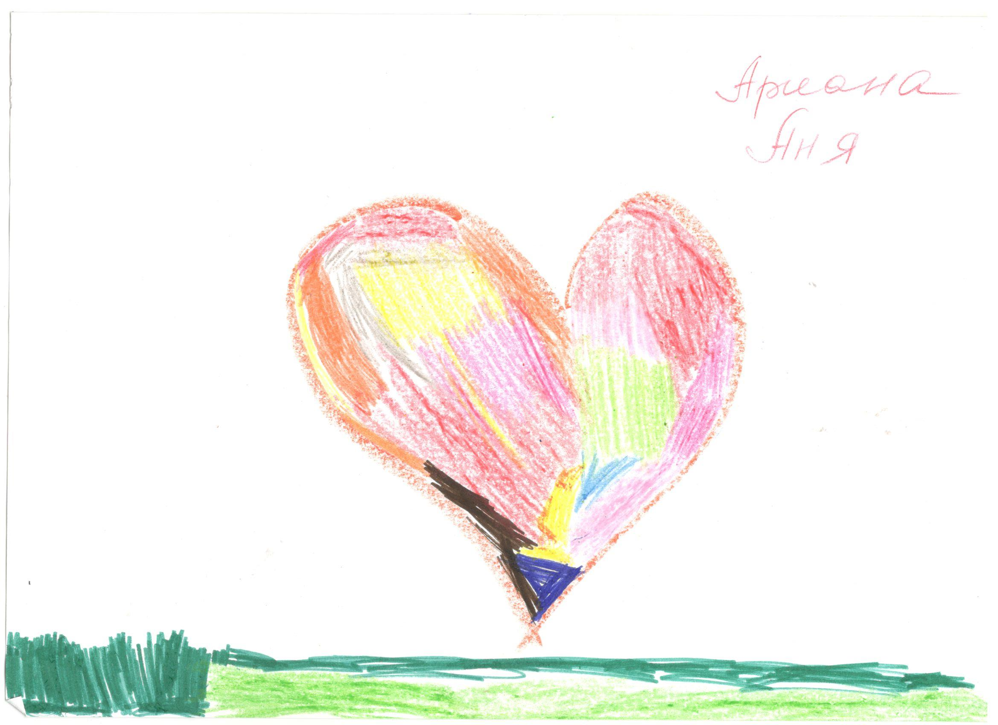«Символ Семьи»

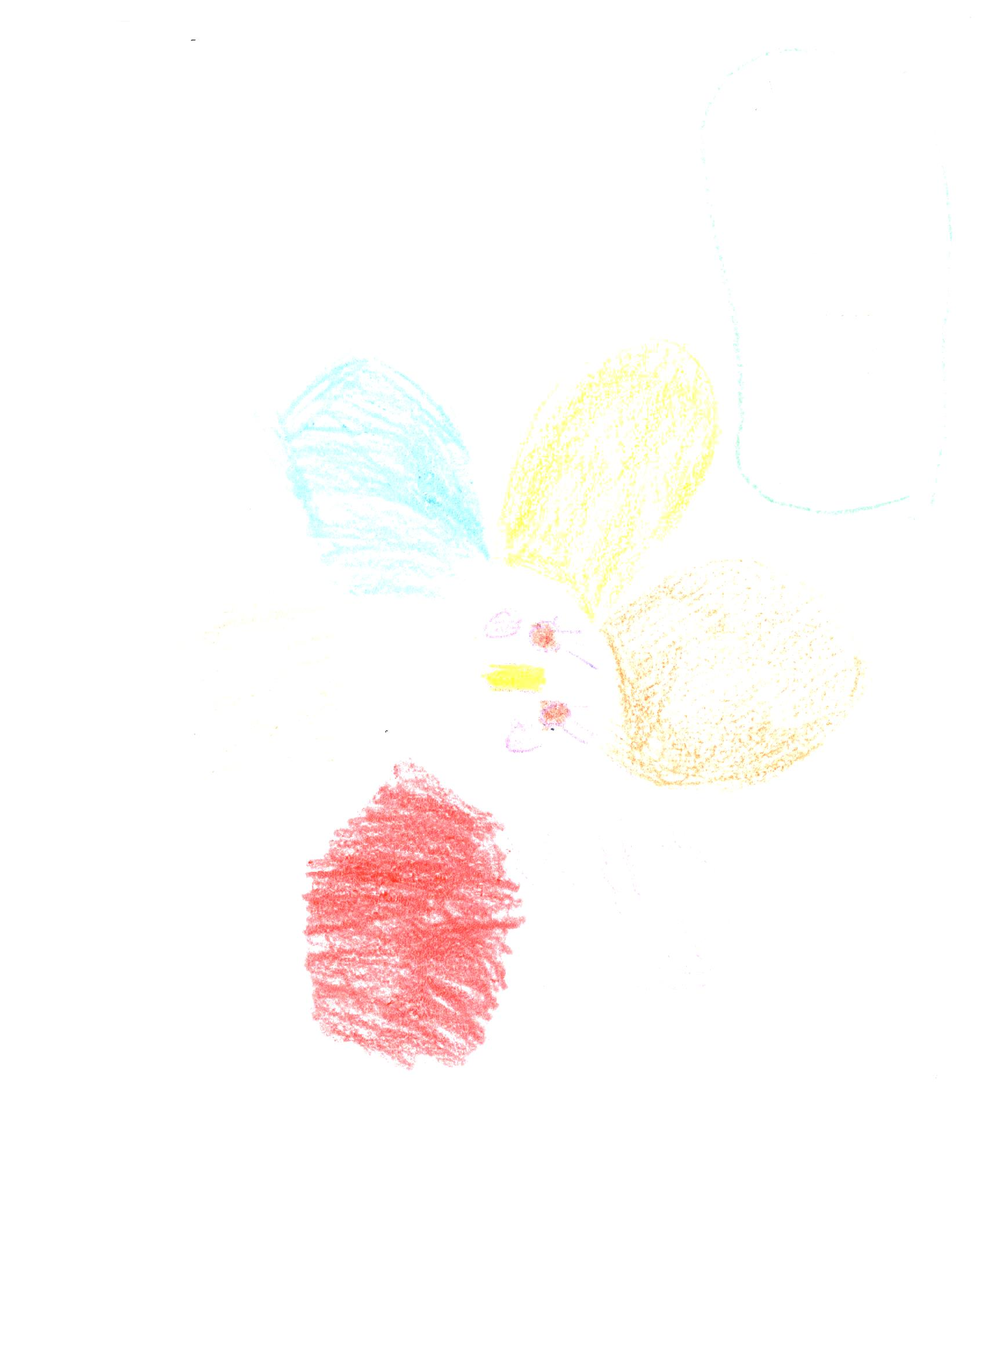

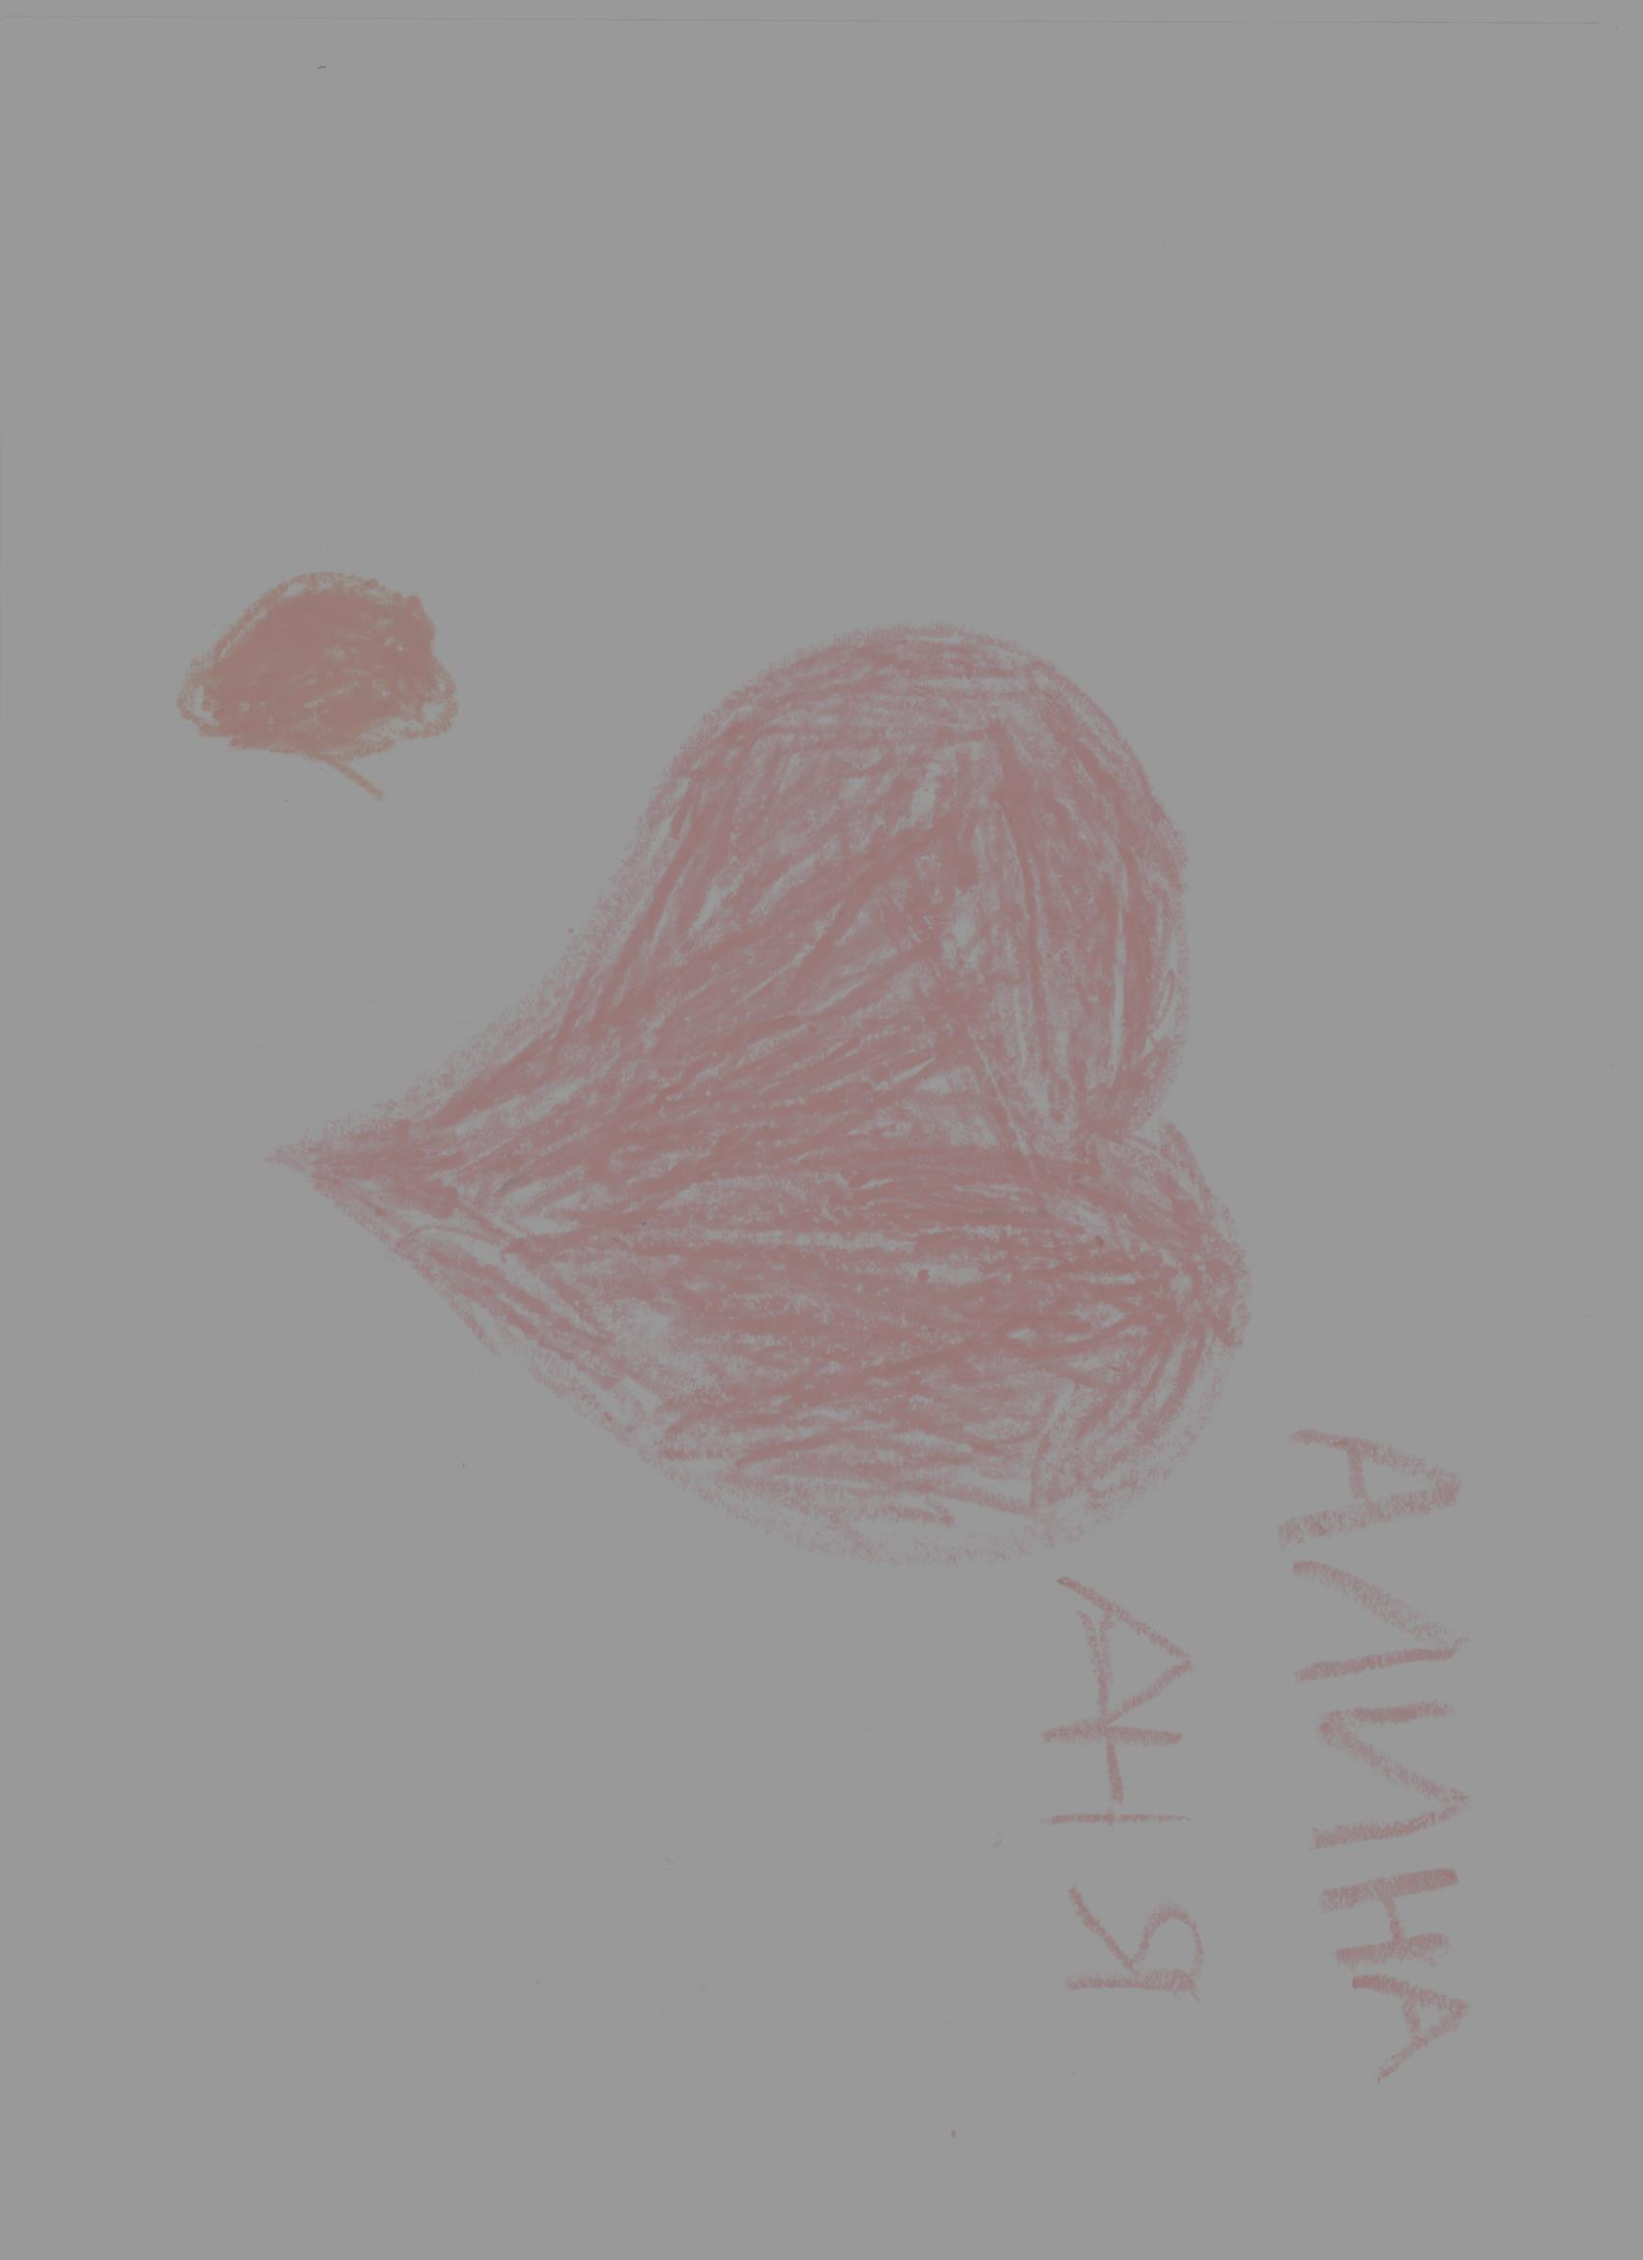

Работа с агрессивным поведением ребенка в семье.

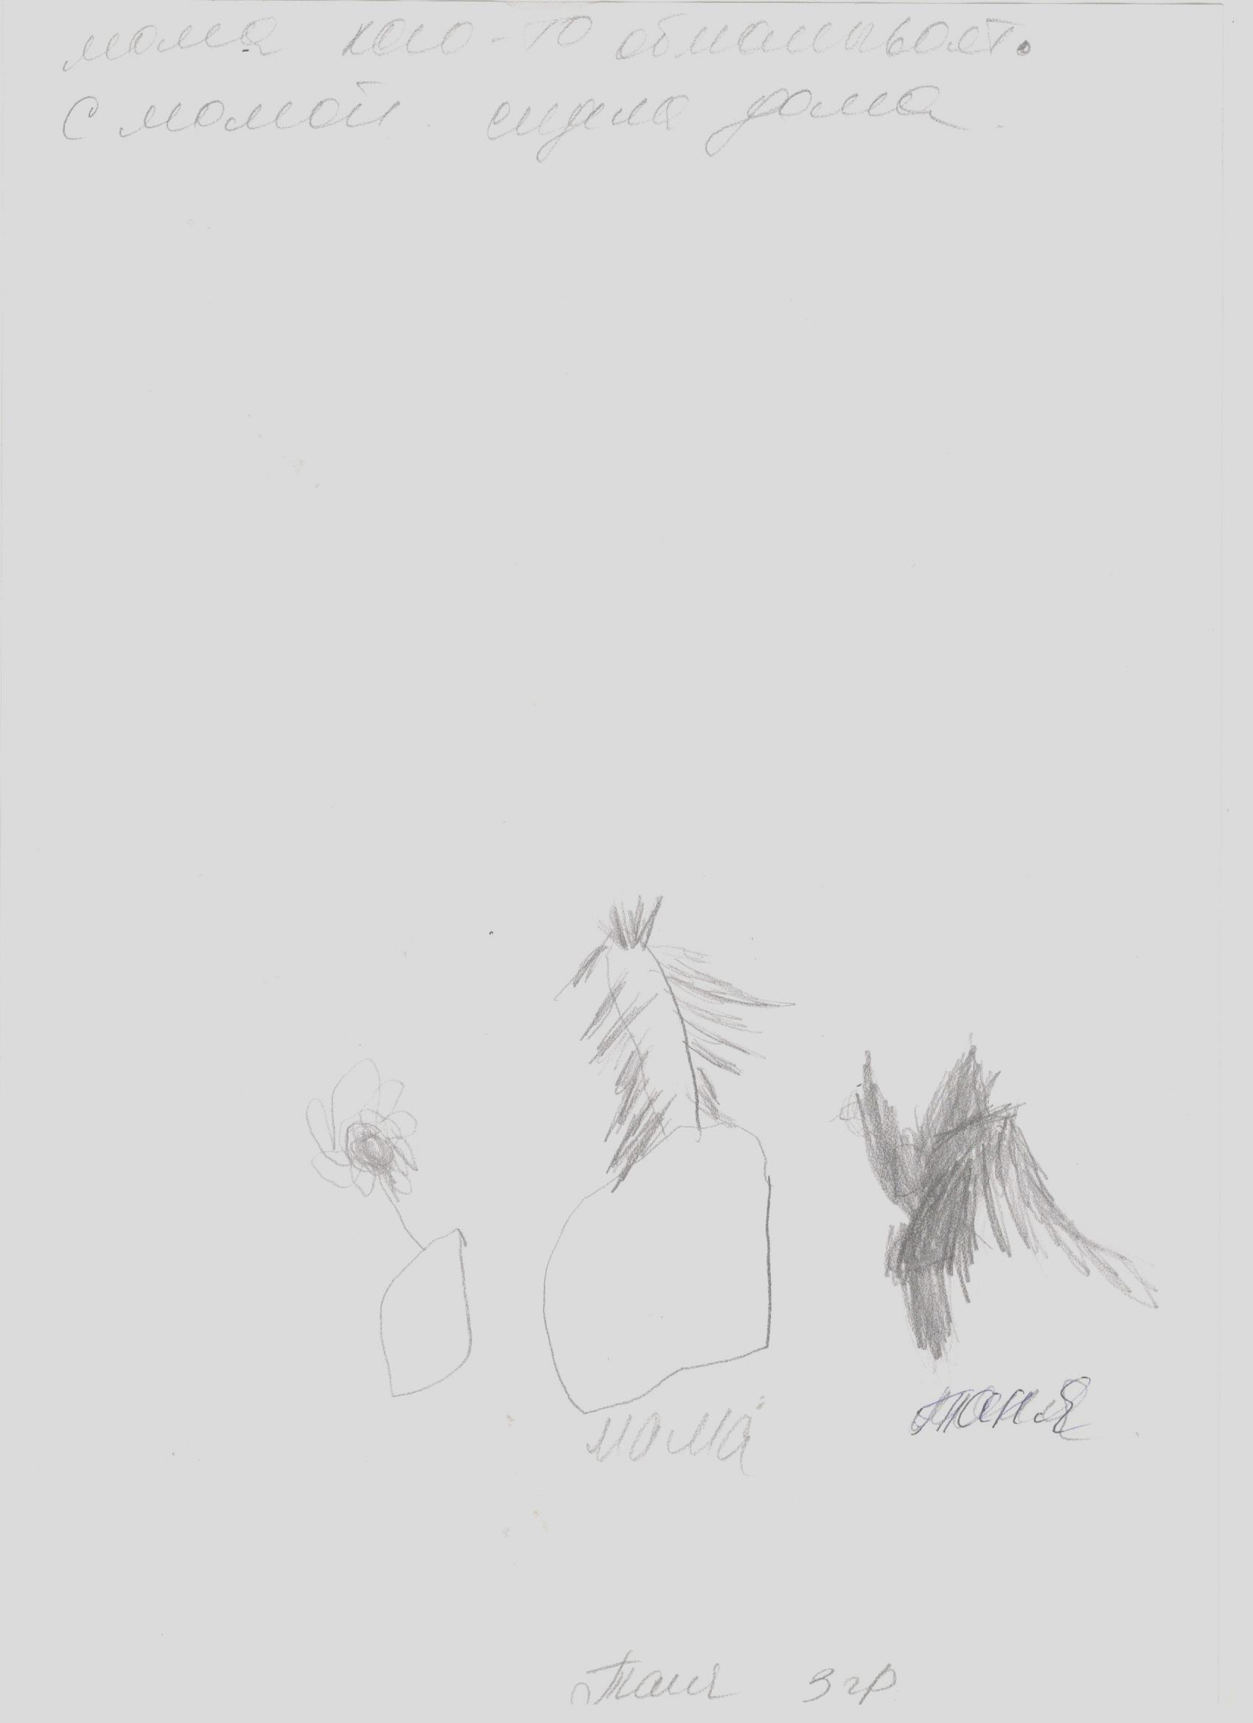Методика «Кактус»

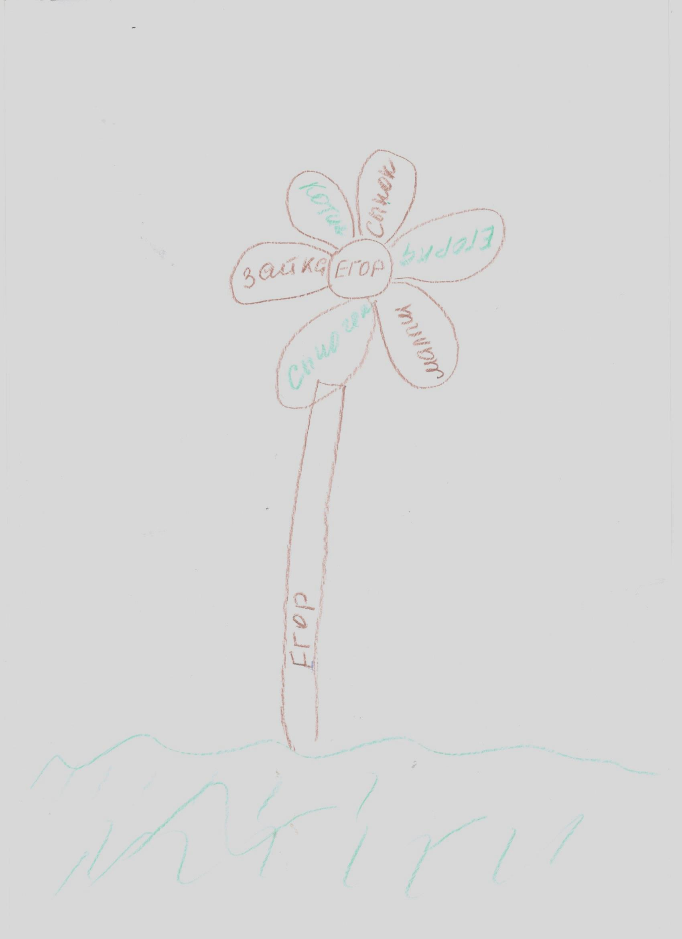Методика «Мама назови меня ласково»

Стили семейного воспитания

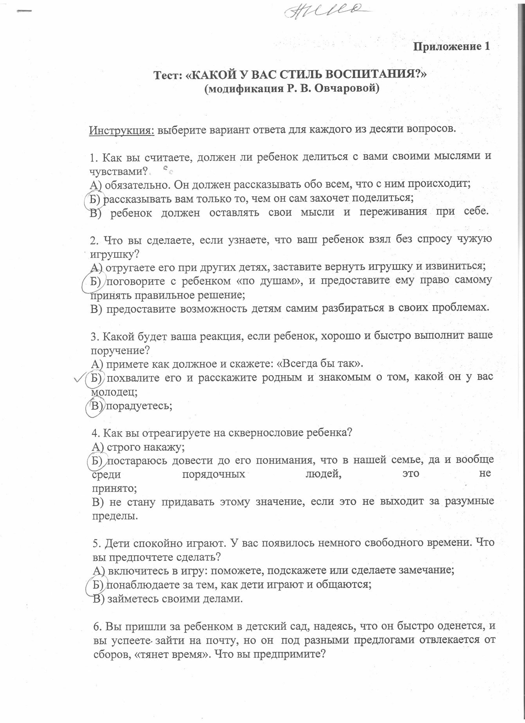

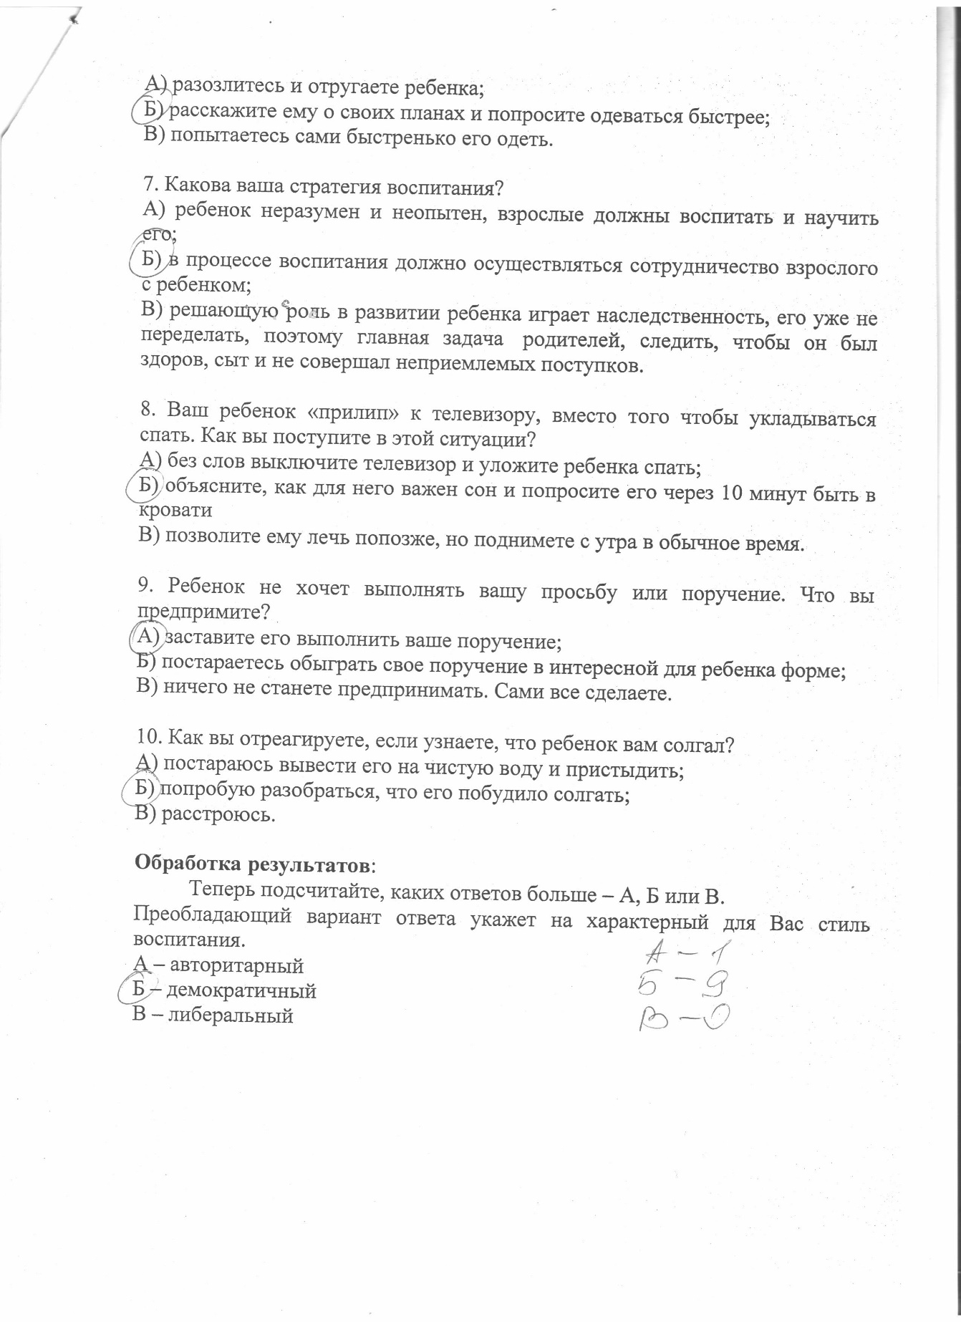

«Дерево родительской Мудрости»

«Чего они ждут от тренинга»

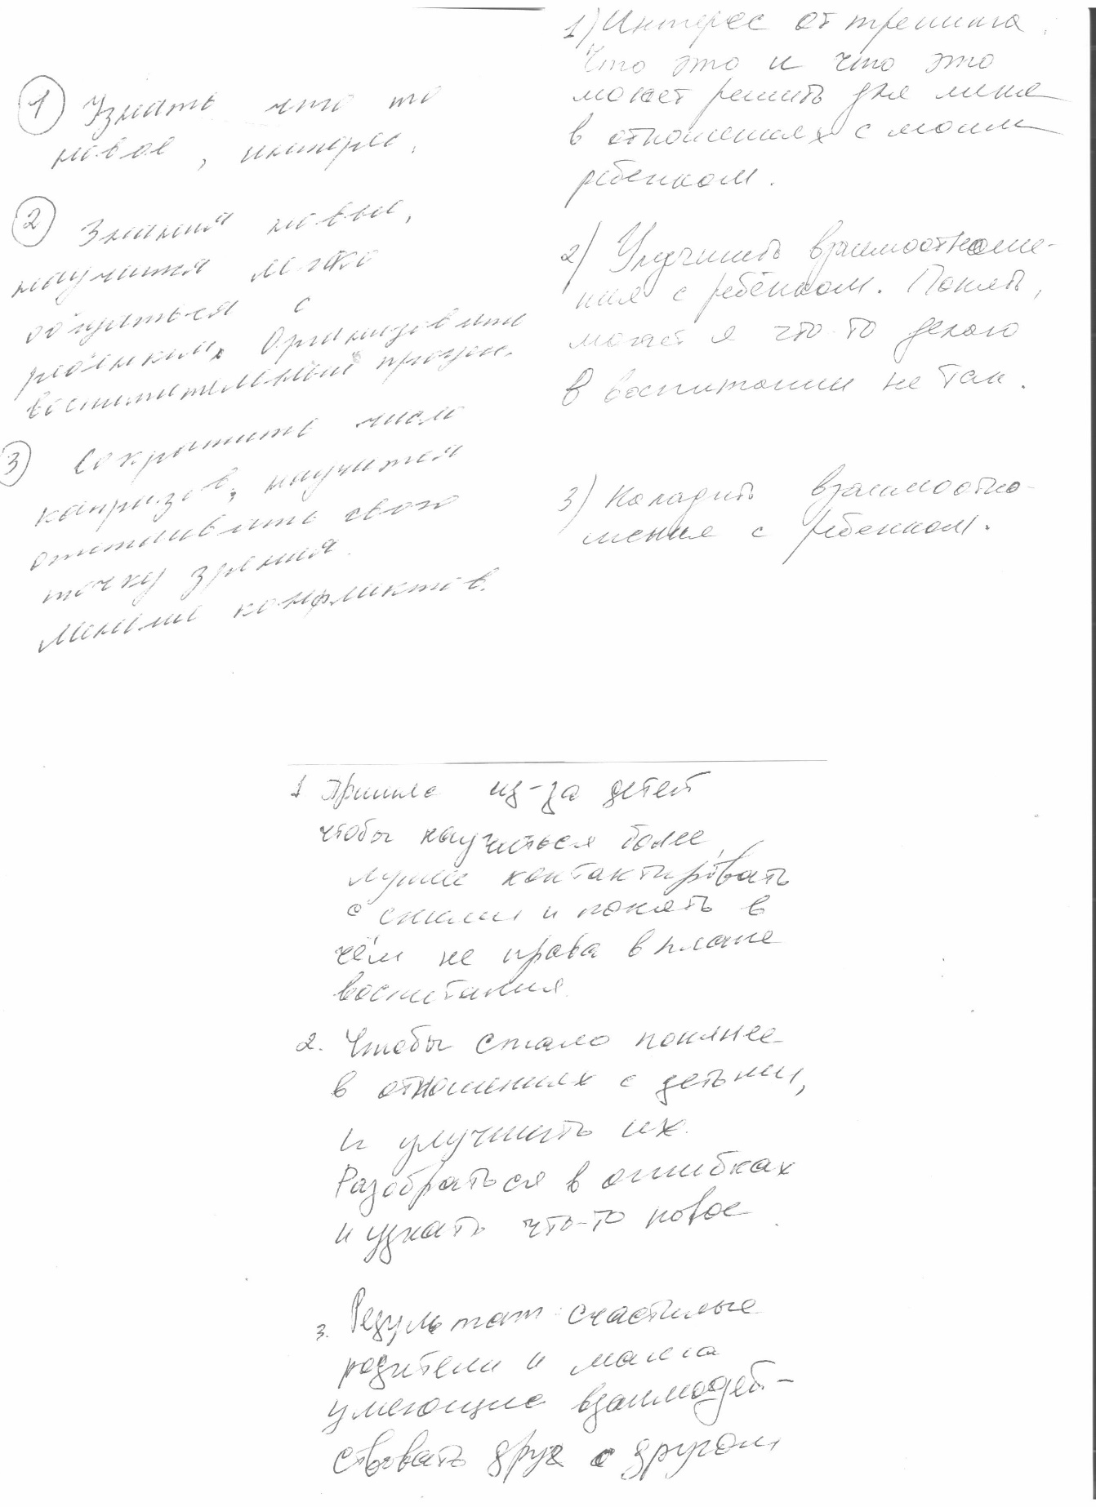

Вывод: Работа с родителями и детьми прошла в позитивной форме. С положительной динамикой.